
Seguridad de centros de informática
alumno:Carlos Aurelio Alcántara Pérez
profesor:Dr. Arisaí Darío Barragán López
906
Práctica de cifrado en correo electrónico

Índice
Introducción 1

Índice de figuras

Introducción

Pasos para mandar un correo encriptado por Thunderbird

Generar claves para OpenPGP
Al iniciar en Thunderbird nos daremos cuenta que no podremos mandar correos encriptados ya que la opción estará bloqueada como se muestra en la Figura 1, para esto necesitaremos activar las claves para OpenPGP.
Nos dirigiremos a las tres lineas que se muestran en la esquina superior derecha y accederemos al menú buscaremos la opción de herramientas y en ese submenú la opción que nos interesa es administrar clavesPGP esta opción nos abrirá el menú que se muestra en la Figura 2 en esta ventana daremos click en la opción de generar la cual nos abrirá otra ventana donde podremos generar las claves publicas como se muestra en la Figura 3 daremos el tiempo necesario que queremos que tenga nuestra clave y su tipo de encriptación pulsaremos generar clave y en la siguiente ventana confirmar.
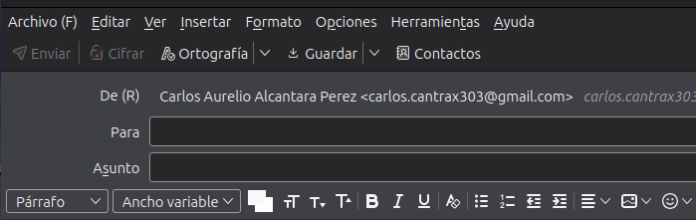Figura 1: Opción de cifrado no disponible

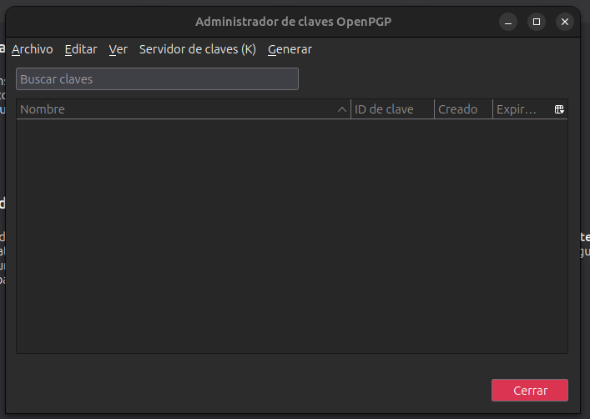Figura 2: Ventana de administracion de claves PGP
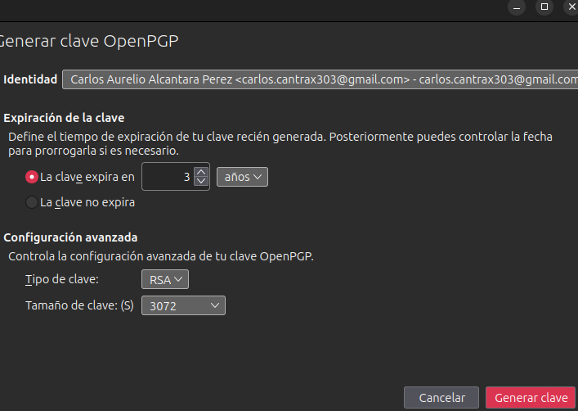Figura 3: Ventana para generar clave PGP

Activacion del cifrado punto a punto
Como siguiente paso activaremos el cifrado punto a punto

